**Дніпровський національний університет**

**імені ОЛеся Гончара**

**Факультет прикладної математики**

**Кафедра математичного забезпечення ЕОМ**

**Лабораторна робота №1**

з дисципліни “Бази даних”

на тему: «Робота з базами даних у СУБД MySQL»

Студента 2 курсу групи ПЗ-17-2

Спеціальності 121 Інженерія програмного забезпечення

Виконав:

Овчаренко Є.П.

Перевірив:

Мащенко Л.В.

м. Дніпро

2019 р.

Оглавление

1. Постановка задачи 3

2. Описание хода решения задачи 3

2.1. Построение таблиц, структура таблиц 3

2.2. Установка связей 4

2.3. Схема связей 5

2.4. Проектирование и реализация запросов 5

**3. Выводы**

# Постановка задачи

Разработать базу данных, средствами СУБД MySQL, которая обеспечивала бы ввод, просмотр, редактирование и выполнение всех запросов пользователя, предусмотренных индивидуальным заданием, для нескольких связанных таблиц.

# Описание хода решения задачи

# Построение таблиц, структура таблиц

База данных и таблицы были построены с помощью PhpMyAdmin, работа выполнена с помощью локального веб-сервера XXAMPP

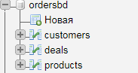

2.1.1. Структура всей базы данных

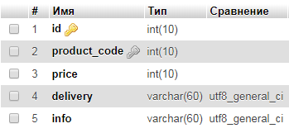

2.1.2. Структура таблицы «Продукты»

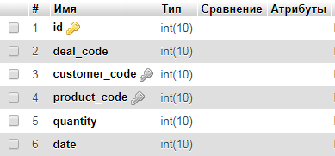

2.1.3. Структура таблицы «Заказы»

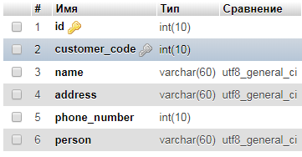

2.1.4. Структура таблицы «Заказчики»

# Установка связей

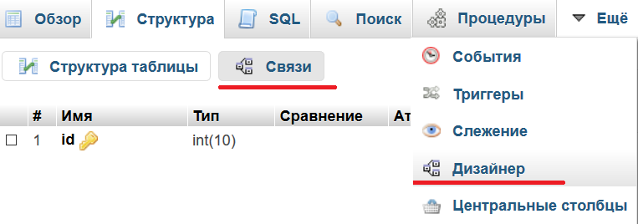

* + 1. Связи устанавливаем через «Связи» или через «Дизайнер»

# Схема связей

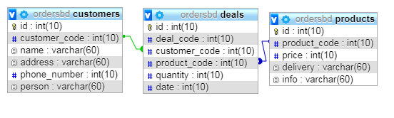

* + 1. Связи наглядно можно наблюдать с помощью меню «дизайнер»

# Проектирование и реализация запросов

* + 1. Выбрать всю информацию из таблицы «Клиенты»
* Это запрос типа SELECT
* Исполнение запроса – наблюдаем на скриншоте

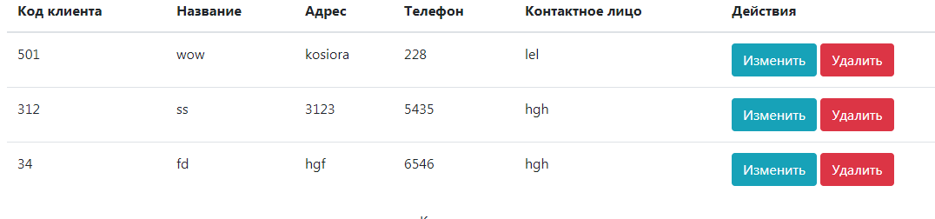

* + 1. Выбрать всю информацию из таблицы «Продукты»
* Это запрос типа SELECT
* Исполнение запроса – наблюдаем на скриншоте

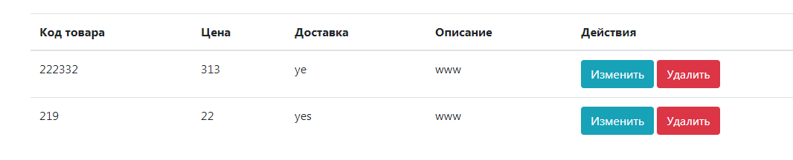

* + 1. Выбрать всю информацию из таблицы «Заказы»
* Это запрос типа SELECT
* Исполнение запроса – наблюдаем на скриншоте

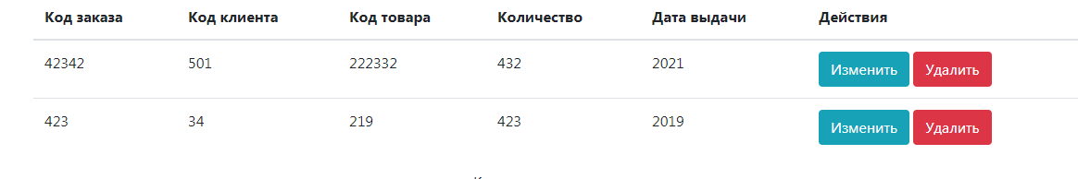

* Выбрать клиентов, код которых- больше 500.
* Это запрос типа SELECT
* Исполнение запроса – наблюдаем на скриншоте
* До
* 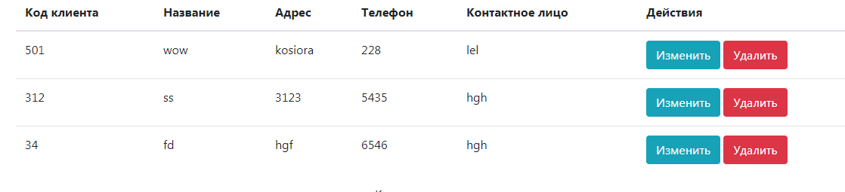
* После
* 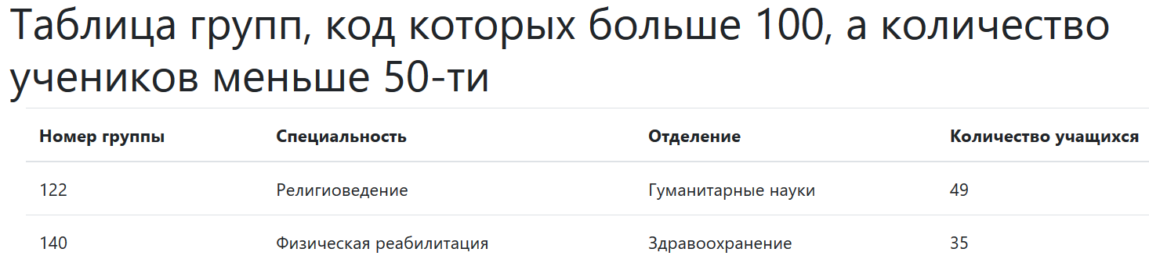
* Выбрать продукты, цена которых меньше 220 единиц и при этом доступна доставка.
* Это запрос типа SELECT
* Исполнение запроса – наблюдаем на скриншоте
* До
* 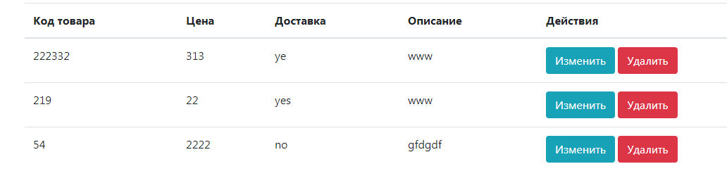
* После
* 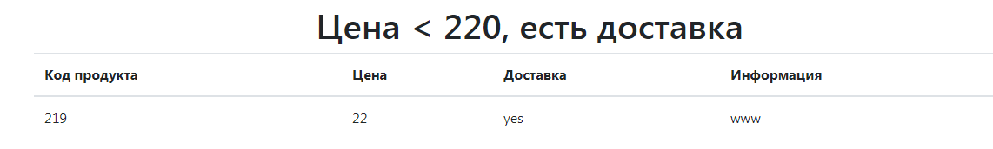
* Выбрать заказы больше чем на 100 единиц товара.
* Это запрос типа SELECT
* Исполнение запроса – наблюдаем на скриншоте
* До
* 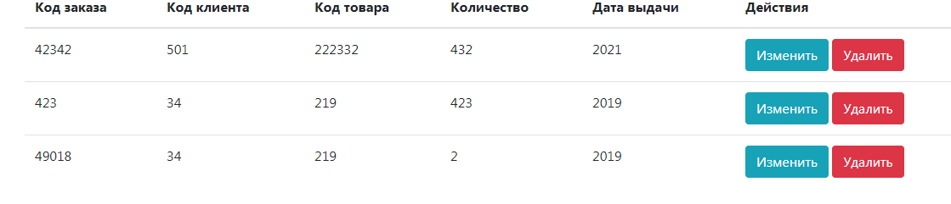
* После
* 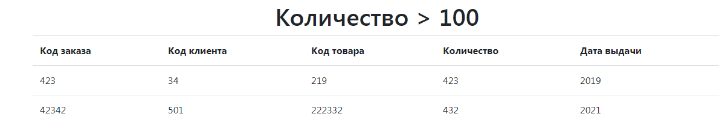
  + 1. Динамический запрос с параметром, вывести продукты, цена которых МЕНЬШЕ ЧЕМ ?переменная?
* Это запрос типа SELECT
* Исполнение запроса – наблюдаем на скриншоте
* До
* 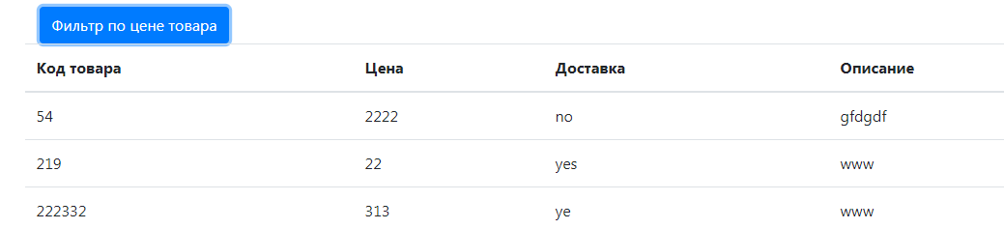
* Выпадающее окно
* 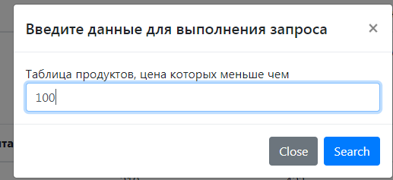
* После
* 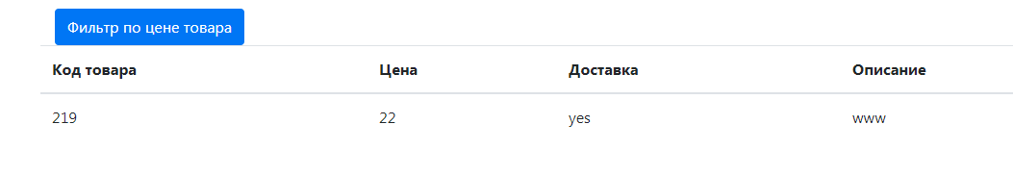
  + 1. Запросы на удаление
* Это запросы типа DELETE
* УДАЛИТЬ ИЗ ТАБЛИЦЫ *название таблицы* ГДЕ ключ = удаляемому ключу
* Исполнение запроса для групп – наблюдаем на скриншоте, остальные - идентичны
* До
* 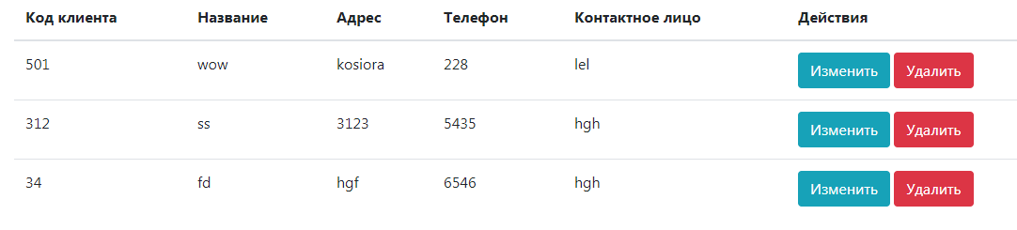
* После
* 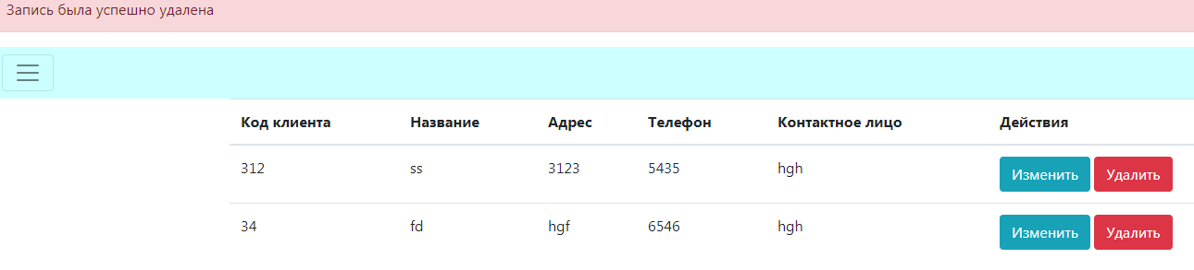
  + 1. Запросы на обновление
* Это запросы типа UPDATE
* ОБНОВИТЬ ЗНАЧЕНИЕ ИЗ ТАБЛИЦЫ *название таблицы* УСТАНОВИТЬ *изменяемое поле = новое значение* ГДЕ таблица.ключ = изменяемому ключу
* Исполнение запроса для групп – наблюдаем на скриншоте, остальные - идентичны
* До
* 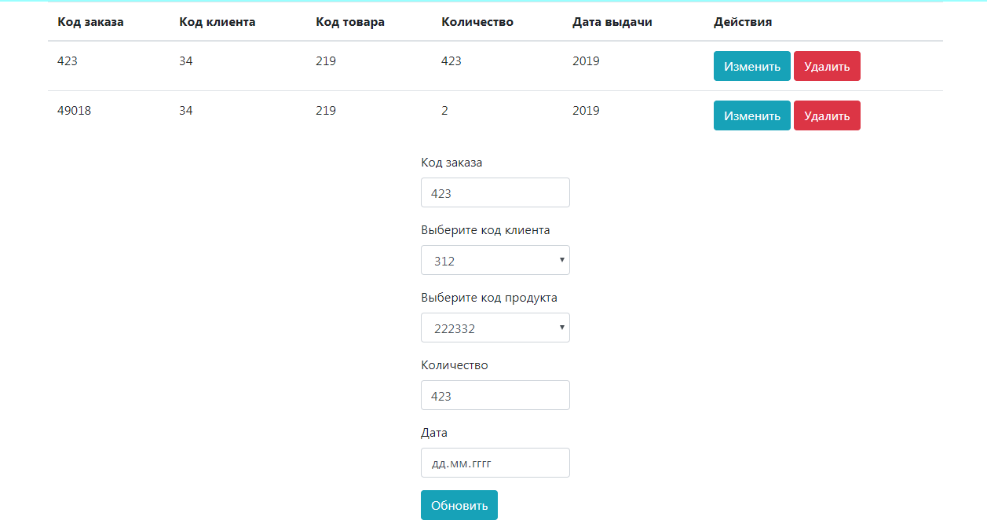
* После

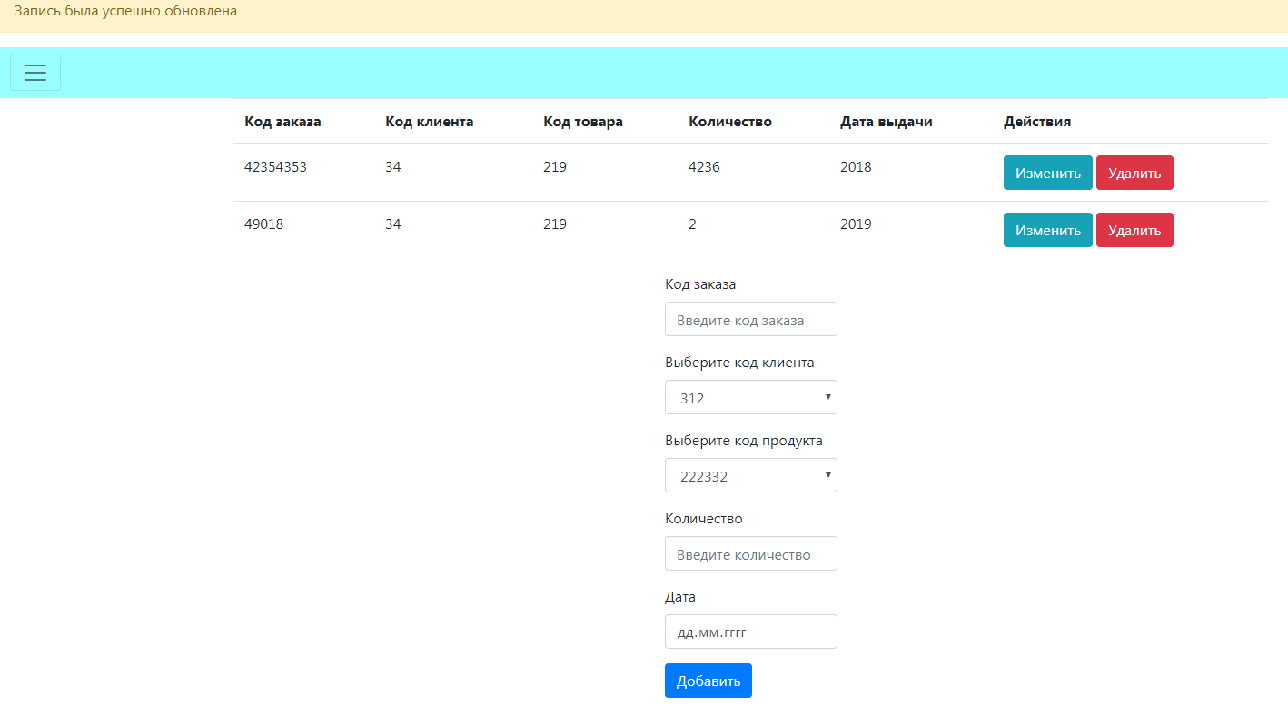

1. Выводы

В ходе лабораторной работы были реализованы все необходимые, согласно техническому заданию, особенности и решены все необходимые задачи.